ALUMNO: FERNANDO ADONAY HERNANDEZ SALCEDO

MAESTRO: LUIS FERNANDO

ESCUELA: LAMAR

MATERIA: PLAN DE VIDA

GRADO Y GRUPO: 5-A

FECHA: 23/04/16

Terminando mi preparatoria mi meta seria tener una tienda de agroquimicos me gustaria que mi padre me apoyara para poner una tienda de agroquimicos ya que es algo que me gusta y me llama mucho la atencion, ademas estudiare ing. Agronomo y pues si terminando mi preparatoria mi papa me apoyara para poner la tienda fuera un gran paso porque me gustaria atenderla y cuidar ese negocio ya que con las ganancias pagaria mis necesidad, tengo que tener un compromiso conmigo mismo y ester dipuesto a pagar el precio de lo que sea por alacanzar mi meta, yo se que le tengo que dedicar mucho tiempo al negocio porque ademas tendria que estudiar y trabajar al mismo tiempo.
Yo se que pueden surguir imprevisto y problemas pero los podria superar ya que tengo gente que me podria ayudar y apoyar en cualquier momento esto lo tomaria en cuenta cuando las cosas no me salga como o tenia pensado ademas tengo que tener capacidad para hacer cambios que se requieran.
Otra cosas muy importante que tengo en cuanta es la responsabilidad yo se que no soy tan responsable en mis cosas y aveces no me gusta seguir reglamentos pero lo haria por un bien para mi, ser organizado y llevar todo a cabo para que mi negocio fluya, tener una buena conducta y ser amable con las personas creo que se me da bien.
Me pregunto que es lo que en realidad quiero y mi meta para empezar yo creo que seria esa tienda y despues involucrarme mas en el negocio de mi papa ya que a la agronomia es a lo que se dedican la gente que me rodea.
Podria causarme poblemas el empezar a trabajar ya que me quitaria tiempo podria perjudicarme en mi escuela pero me puede hacerme un bien en mi misma persona porque por fin podria hacer algo que me interesa y me llama la atencion.

Tengo que tener confianza conmigo mismo y tener en claro que si lo puedo lograr, yo se que todas la metas que me eh propuesto casi nunca las termino cumpliendo.

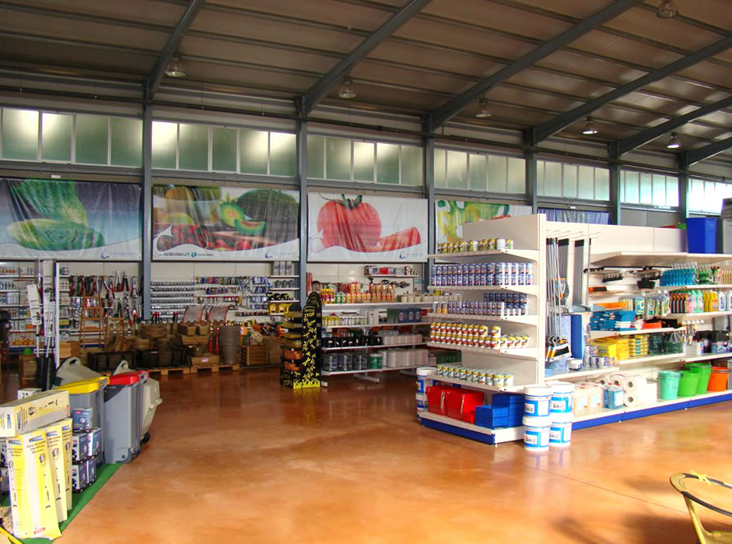

Me gustaria mucho porque nunca eh atendido un negocio asi, solo eh trabajado en otros lugares pero que va de la mano a la agronomia.
Yo se que va a valer la pena todo el gran esfuerzo que podria hacer, esa meta que me estoy proponiendo yo se que me iria bien porque en realidad me motiva mucho y me sentiria muy bien conmiog mismo y mi familia para que vean que puedo hacer las cosas bien.
No me gustaria que esto fuera solo una simple fantasia porque es algo que tengo pensado desde que entre a la preparatoria y me sentiria muy mal a saber que esa meta que tenia fue solo algo que pense.
Ademas tengo pensados metas pero toda en esa tienda de agroquimicos como primero podria ser tenerla y construirla, despues vender cierta cantidad de productos y despues que sea una tienda reconocida y confiable.

